Nombre: **D**idier Salazar

Carnet: 15487

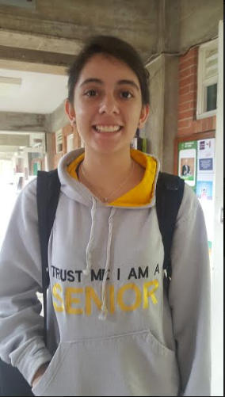

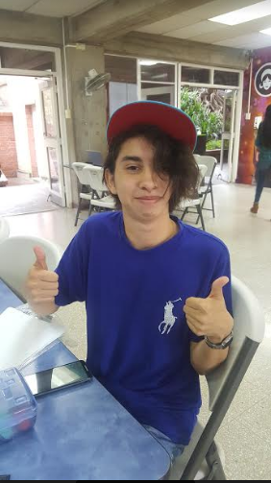

Observación, Cita o Historia:

“Me asigno en base a horarios, pero busco referencias cuando puedo. Sería una herramienta muy útil para los estudiantes de primeros cursos, accesible y rápido. Didactamente sería conveniente para que los estudiantes pudieran aprender más sobre sus maestros”.

Posible Significado

Probablemente, muchos estudiantes se asignan basados en conveniencia de horario. No obstante, muchos de ellos entre esas escasas opciones tienen muy poca información sobre ellos.

Nombre: Inés Cordón

Carnet: 15399

Observación, Cita o Historia:

“Sería una herramienta muy interesante. Sí la utilizaría, aunque más en cursos de primero y Segundo. Pues me asigno donde estan mis amistades o donde entre el horario.”

Posible Significado

La idea le agrada. Sin embargo, ella más que interesada en maestros. Se deja guiar por el rumbo que tomen sus amigos o amigas. Pues confía en ellos para asignarse. Sin embargo, poco le interesa donde entrar si no tiene amigos en el curso.

Nombre: Rodrigo Castillo

Carnet: 15666

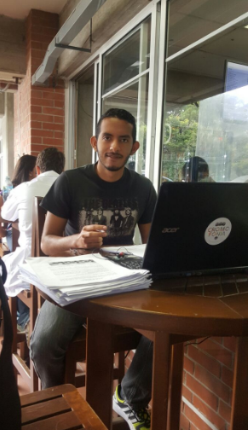

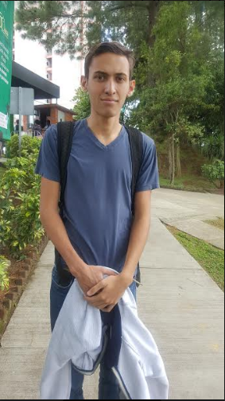

Observación, Cita o Historia:

“Usualmente, me asigno por experiencia previa con un catedratico. Cuando no es así, me voy por gente de mi Carrera o conocidos que esten ahí. Pero le doy más prioridad al tipo de maestro que esta, más que por quien este. Me gustan los maestros que sean un reto. A estas alturas, la usaría si no encontrará cupos con maestros conocidos o gente conocida”.

Posible Significado

Él prefiere basarse en cursos pasados para ya tener una referencia de su catedratico. Sin embargo, al ser un estudiante que se le dan bien las clases,de no conocer maestros.Le gusta retarse a sí mismo, con catedraticos que tengan fama de enseñar y presionar al estudiante.

Nombre: Daniel Conde

Carnet: 13375

Observación, Cita o Historia:

“Me asignaba basado en la metodología de enseñanza. Sin embargo, ya en mis ultimos 2 años, no habría usado un programa similar. Aunque suena interesante, mis cursos especificos son impartidos por una cantidad reducida de catedraticos”.

Posible Significado

Es probable que hubiera usado un programa de esta indole cuando aún era un estudiante Nuevo de la UVG. No obstante, su Carrera por la poca gente que existe en ella. Implica que no hay necesidad que mucha gente imparta esos cursos. Por lo cual, el está sujeto a asignarse donde el portal UVG mande.

Nombre: Carmen Santizo

Carnet: 15892



Observación, Cita o Historia:

“He tenido porque a veces no sé con cual profesor asignarse, normalmente uso referencias de mis otros compañeros si explica bien o no. A las personas que también sufren de este problema les diría que es bueno preguntarles a sus amigos o conocidos y ver que tan buen estudiante es. Así podemos escoger al maestro adecuado.”

Posible Significado

Normalmente la persona no conoce a los catedráticos y le pide ayuda a sus amigos para tomar una buena decisión.

Nombre: Javier Jo

Carnet: 14***



Observación, Cita o Historia:

“Muchas veces tengo profesores disponibles pero no los conozco entonces normalmente le pregunto a mis compañeros si lo conoces, si saben cómo da las clases, etc. Pero creo que sería mejor hablar con los mismo profesores para pedir referencias o preguntarles su forma de enseñar.”

Posible Significado

Muchos estudiantes consideran importante la opinión de sus compañeros respecto a los catedráticos, sin embargo este estudiante también tomaría en cuenta la palabra de los mismos catedráticos acerca de su metodología de enseñanza.

Nombre: Byron Motta

Carnet: 15***



Observación, Cita o Historia:

“El mayor problema que tengo es que no tengo buenos profesores disponibles o no se acomoda a mi horario. A veces me pasa que no tengo ninguna referencia de los profesores. Normalmente me asignó con el profesor que menos estudiantes tiene, ya que siento que tendrás atención personalizada. La solución sería hablar con alumnos de grados más avanzados ya que tienen una mejor referencia de cada profesor.”

Posible Significado:

Algo importante de resaltar es que el problema también son los horarios en los que se encuentran los profesores.

Nombre: Sofía Landaverde

Carnet: 14088

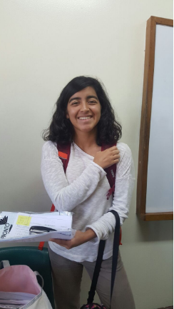

Observación, Cita o Historia:

“”

Posible Significado:

Nombre: Pamela

Carnet: 14***

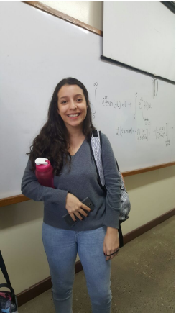

Observación, Cita o Historia:

Posible Significado:

Nombre: María

Carnet: 14***

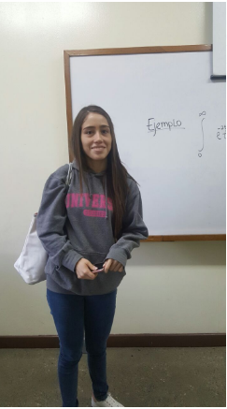

Observación, Cita o Historia:

Posible Significado:

Nombre: Robbin Woods

Carnet: 15201

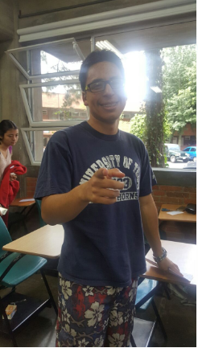

Observación, Cita o Historia:

Posible Significado:

Nombre: Eugenio Aristondo

Catedrático

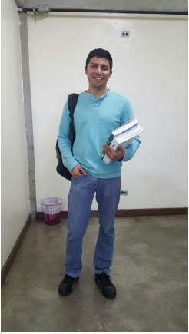

Observación, Cita o Historia:

Posible Significado:

Nombre: Nancy Zurita

Directora departamento Matemática

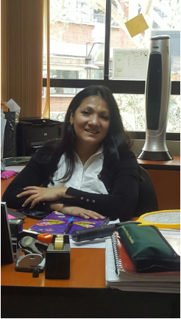

Observación, Cita o Historia:

Posible Significado: